Всеукраїнська краєзнавча експедиція учнівської молоді
«Моя Батьківщина - Україна»

Напрям експедиції: «З попелу забуття»

«Героїчними стежками Віри Федченко»

Виконавець: Бут Валентин Віталійович, учень 7 класу Глодоської ЗШ
І-ІІІ ступенів, 17 травня 2004 року народження, контактний телефон: 0972372743.

Керівники: заступник директора з виховної роботи, вчитель історії Глодоської ЗШ І-ІІІ ступенів Шевченко Віталіна Миколаївна, контактний телефон: 0977269043;

ЗМІСТ

Вступ _ _ _ _ _ _ _ _ _ _ _ _ _ _ _ _ _ _ _ _ _ _ _ _ _ _ _ _ _ _ _ _ _ _ _ 4-5
Розділ І. Довоєнна біографія односельчанки В.Федченко. _ _ _ _ _ _ _ 6-7
Розділ ІІ. Підпільницька діяльність молодіжної організації
імені Я.Батюка. _ _ _ _ _ _ _ _ _ _ _ _ _ _ _ _ _ _ _ _ _ _ _ _ _ _ _ _ _ _ _ 8-13
2.1. Довоєнна біографія керівника підпільної організації Я.Батюка._ _ _ 8
2.2. Утворення та діяльність підпільної організації. _ _ _ _ _ _ _ _ _ _ _ _9-10

2.3. Співпраця з партизанами. _ _ _ _ _ _ _ _ _ _ _ _ _ _ _ _ _ _ _ _ _ _ _ _11-12

2.4. Викриття та вбивство підпільників._ _ _ _ _ _ _ _ _ _ _ _ _ _ _ _ _ 13

Розділ ІІІ. Вшанування пам’яті про подвиг ніжинських підпільників._ _14-15
Висновок _ _ _ _ _ _ _ _ _ _ _ _ _ _ _ _ _ _ _ _ _ _ _ _ _ _ _ _ _ _ _ _ _ 16-17
Список використаних джерел _ _ _ _ _ _ _ _ _ _ _ _ _ _ _ _ _ _ _ _ _ _ _18
Додатки _ _ _ _ _ _ _ _ _ _ _ _ _ _ _ _ _ _ _ _ _ _ _ _ _ _ _ _ _ _ _ _ _ _ 19-22

ВСТУП

Актуальність роботи обумовлена тим, що в останні роки активно зростає інтерес до вивчення матеріалу місцевого характеру.
Новизна роботи полягає в дослідженні діяльності односельчанки в ніжинській підпільній молодіжній організації в 1942-1943 роках.
Мета роботи: дослідити відомості про уродженку нашого села - підпільницю ніжинського молодіжного загону Віру Федченко в 1942-1943 роках.
Для розкриття мети слід було виконати такі завдання:
- опрацювати інформаційні джерела про життєвий шлях односельчанки;
- відвідати сільський історико-краєзнавчий музей та поновити його архів дослідженими матеріалами;
- визначити стан вшанування пам’яті односельчанки В.Федченко;
- систематизувати досліджені факти про діяльність В.Федченко в ніжинській підпільній організації у вигляді брошури «Героїчними стежками В.Федченко».
Об’єкт дослідження: життєвий шлях односельчанки В.Федченко.
Предмет дослідження: діяльність В.Федченко в ніжинській підпільній молодіжній організації імені Я.Батюка.
В ході роботи були використанні методи дослідження: фотографування, робота з джерелами, співбесіда, аналізу, синтезу.
Практичне значення даного матеріалу полягає в можливості використання його при вивченні історії рідного краю, проведенні виховних заходів у школі, присвячених Дню партизанської слави, екскурсії для відвідувачів сільського-краєзнавчого музею.
Висновок:
- відомий наш край людьми, які його прославляють подвигами;
- односельчани свято зберігають пам'ять про своїх героїв, на їхню честь називають вулиці, відкривають пам’ятні знаки, проводять лінійки Пам’яті біля них, біля підніжжя покладають квіти;
- щороку в День партизанської слави 22 вересня несемо квіти до пам’ятного знаку нашій односельчанці, увічнюємо пам'ять про героїчні сторінки життя Віри Федченко;
- в ході дослідження краєзнавчим матеріалом поповнено фонд сільського історико-краєзнавчого музею;
- систематизовано досліджені факти про діяльність В.Федченко в ніжинській підпільній організації у вигляді брошури «Героїчними стежками В.Федченко».

РОЗДІЛ І. ДОВОЄННА БІОГРАФІЯ ОДНОСЕЛЬЧАНКИ В.ФЕДЧЕНКО

1923 рік в с.Глодоси, Кіровоградської області, Хмелівського району народилася Віра Трохимівна Федченко. (Додаток №1)
У 1930 році Віра пішла до 1-го класу Глодоської школи, в якій навчалася 2 роки. (Додаток №2)
В 1932 році маленька Віра разом з батьками переїжджає до м.Новоукраїнки, де прожили 5 років.
В 1937 році родина Федченків переїджає до м.Ніжина, а потім в Західну Україну. Інформація про подальшу долю нашої односельчанки була б не відома, якби не діяльність юних слідопитів клубу «Пошук» .
У 1974 році при нашій Глодоській школі було створено клуб юних слідопитів «Пошук», члени якого здійснювали туристичні поїздки по місцях бойової слави, листувалися, відшукували імена загиблих героїв.
14 серпня 1975 року юні слідопити побували в м.Ніжині, в якому відвідали краєзнавчий музей, побували на місці розстрілу підпільників та зустрілися тоді ще живими Віриними друзями, теж учасниками підпільної організації Мєдвєдєвою Ольгою Андріївною, Кузьменком Миколою Івановичем, Жулаєм Іваном Павловичем, які розповіли їм про героїчний подвиг нашої землячки. (Додаток №3)
Досліджуючи вибрану проблему я зустрівся з першим командиром клубу «Пошук» Дмитренко Людмилою Михайлівною, учасницею поїздки до м.Ніжина у 1975 році, дізнався про цікаві факти та отримав цінні історичні джерела з місць подій. (Додаток №4)
В ході дослідження я дізнався, що в Західній Україні Віра познайомилася з простим хлопцем Іваном Смолянчуком, а згодом і одружилася.
У 1941 році у сім’ї Віри і Івана Смолянчука народився син – Марик і родина повертається жити до м.Ніжина.
13 вересня 1941 року в м.Ніжин ввірвалися німецькі війська. З перших днів війни чоловік Віри – Іван пішов на фронт, де в першому бою його було вбито. Віра залишилася вдовою, Марик – сиротою.
Віра не похитнулася. З перших днів війни разом з товаришами почала мстити ворогові за свого Івана і за сотні таких молодих хлопців і дівчат, які поклали голови від рук фашистів.

РОЗДІЛ ІІ. ПІДПІЛЬНИЦЬКА ДІЛЬНІСТЬ МОЛОДІЖНОЇ ОРГАНІЗАЦІЇ ІМЕНІ Я.БАТЮКА

2.1. Довоєнна біографія керівника підпільної організації Я.Батюка

Народився Я.Батюк 12 травня 1918 року в м.Рижанина Житомирщині в сім'ї українських селян. (Додаток №5). У ранньому дитинстві в результаті нещасного випадку повністю втратив зір, що не завадило йому продовжувати активно розвиватись та вчитися. Успішно закінчивши середню школу, вступив на юридичний факультет Київського університету. Диплом юриста отримав у 1940 році і був направлений на роботу в м. Ніжин Чернігівської області адвокатом Ніжинської міської колегії адвокатів. Молодий адвокат за короткий час встиг заслужити авторитет як серед колег, так і жителів міста.

2.2. Утворення та діяльність підпільної організації

З початком Німецько-радянської війни, коли стало зрозуміло, що німці скоро будуть в Ніжині, райком комсомолу порекомендував залучити адвоката Я. П. Батюка до підпільної роботи. 13 вересня 1941 року, через два з половиною місяці після початку війни, Ніжин було окуповано військами вермахту. В умовах окупації Батюк починає утворювати підпільну організацію. На початку 1942 року він влаштовується на роботу директором в артіль по виробництву канатів. Тут він уважно вивчає робітників, знаходить серед них однодумців; приводом для запрошення їх додому, щоб уникнути зайвих підозр, стало прослуховування патефона. Таким чином Батюком була створена група для здійснення диверсій. Приймаючи від окупаційної влади замовлення на кінську упряж, підпільникио бробляли готові вироби спеціальним хімічним розчином, який був підготовлений самим Батюком. Коли така оброблена упряж промокала від дощу чи поту, хімічні речовини викликали подразнення шкіри коней і вони вже не могли виконувати свої функції. Такої упряжі було виготовлено близько 9 тисяч комплектів.
Незабаром німецька адміністрація вирішила приєднати артіль до інших підприємств, щоб таким чином позбавити її самостійності. Це завадило б підпільникам продовжувати диверсійні акції. Тому Батюк організував протест робітників, але після цього був звільнений. У відповідь на це він зі ще більшою наполегливістю взявся за створення підпільної організації. За допомогою свого батька, Петра Івановича Батюка, йому вдалося роздобути друкарську машинку і обладнання для виготовлення листівок. Разом з молодшою сестрою Євгенією він створив явочну квартиру для зустрічей з надійними друзями. Знайомий залізничник Микола Конопат приніс радіоприймач. До підпільників приєдналися Віктор Безглуздо, Єфросинія Мотилева, Віра Смолянчук, Іван Могильний, Микола Шуст, Михайло Ткачов. Була створена перша група патріотів, що налічувала сімнадцять юнаків та дівчат.
В листопаді-грудні 1941 року в м.Ніжині була організована підпільна організація, в яку ввійшла уродженка нашого села Віра Федченко-Смолянчук. (Додаток № 6)
Командиром ніжинської підпільної організація був сліпий адвокат – Яків Батюк. Хоча він був сліпий його очима була сестра Женя.

2.3.Співпраця з партизанами

Дізнавшись про існування в ніжинських лісах партизанського загону,Батюк в березні 1942 року зумів налагодити контакти з партизанами, зустрівся з командиром загону — секретарем Носівського підпільного райкому партії М.І.Стратилом. Вони намітили чіткий план дій, на основі якого підпільники розгорнули агітаційно-пропагандистську роботу серед населення. Яків Петрович диктував відозви: одні до жителів Ніжина, інші — до поліцаїв; ці листівки у друкованому та рукописному варіантах розвішувалися в публічних місцях. У них були зведення Радінформбюро про події на фронтах, розповідалося про знущання нацистів над мирними жителями. Крім цього, члени підпільної організації Батюка розповсюджували серед населення газети та листівки, які скидали радянські літаки на територію розташування партизанського загону «За Батьківщину!»,виявляли місця дислокації нацистських військових підрозділів, маршрути їх пересування, наявність і кількість озброєння. Всі ці дані передавалися партизанам.
Підпільна організація направила в ряди партизанського загону майже 60 осіб, зокрема 15 військовополонених, що працювали в німецькому шпиталі, передала близько 150 гвинтівок, тисячі патронів, гранати, навіть кілька авіабомб. Медикаменти партизани також одержували від членів підпільної організації — завідувача аптекою Олександра Богдана, працівниці шпиталю Віри Смолянчук, лікаря Опанаса Афоніна. Частину ліків вдалося роздобути в Києві, Кривому Розі, куди Батюк посилав своїх людей з підробленими документами. Здобувши досвід організація зайнялася і диверсіями. Знищили телеграфно-телефонну лінію зв'язку Ніжин — Бахмач, пустили під укіс вантажний потяг.
Ніжинські підпільники організовували втечі з фашистського ярма солдатам. Віра працювала в госпіталі медсестрою і одного разу коли допомагали радянським солдатам організувати втечу, їх перестрів вартовий – Віра показала пропуск, а коли він підійшов ближче вдарила ножем в груди.
Наша односельчанка разом з товаришами врятувала життя п’ятнадцятьом радянським воїнам, але серед цих воїнів був зрадник – Олександр Ємануілов, який виказав багато підпільників, в тому числі і нашу Віру Смолянчук та керівника їхньої організації Якова Батюка, якого 20 червня 1943 року було заарештовано.

2.4. Викриття та вбивство підпільників

Гестапо через свого агента-провокатора, який втерся в довіру до підпільників, вдалося вийти на слід ніжинських патріотів і 25 серпня 1943 року більшість членів комсомольсько-молодіжної організації на чолі з Я. П. Батюком було заарештовано. Тільки невелика група зуміла вибратися з міста і приєднатися до партизанського загону.
Більше 10 днів молодих підпільників та їх керівника Батюка Я. П. катували в гестапо, але нацисти так і не змогли домогтися бажаного. У ніч з 6 на 7 вересня 1943 року двома вантажними машинами усі 26 заарештованих підпільників були вивезені до однієї з будівель військового складу на околицю м.Ніжина, розстріляні, за вісім днів до того, як 15вересня1943 року до Ніжина увійшли радянські війська. (Додаток №7)
Наші пошуковці у 1975 році побували на місці розстрілу батюківців та поклали квіти пам’яті про, що свідчать фото матеріали. (Додаток №8)

ІІІ. ВШАНУВАННЯ ПАМ’ЯТІ ПРО ПОДВИГ НІЖЕНСЬКИХ ПІДПІЛЬНИКІВ
Тіла підпільників перепоховані на Центральному (Троїцькому) кладовищі міста. Указом Президії Верховної Ради СРСРвід 8 травня 1965 року Батюк Яків Петрович посмертно удостоєний звання Героя Радянського Союзу та ордена Леніна.
Іменем Я. П. Батюка названі вулиця в місті Ніжині та Київський будинок культури Українського товариства сліпих.(Додаток №9, 10)
У 1967 році в Ніжині встановлено погруддя Я. П. Батюка (скульптор Г. П. Гутман) (Додаток №11)
Скульптурний портрет Я. П. Батюка виконаний на меморіальному знаку, встановленому 9 травня 1975 року на фасаді головного корпусу Київського національного університету імені Тараса Шевченка на честь 108-ми викладачів, співробітників та студентівуніверситету, загиблих в боях за Батьківщину в роки Німецько-радянської війни (скульптор М. П. Міщук, за участю скульптора Г. Н. Кальченко, архітектор А. Ф. Ігнащенко). (Додаток № 12)
У Ніжині, на будинку де розташовувався штаб підпільників, встановлена меморіальна дошка. (Додаток № 13) На місці розстрілу — пам'ятний знак. (Додаток № 14)
Про діяльність Батюка Я. П. і ніжинського підпілля у 1984році поставлено двосерійний фільм «За ніччю день іде» (режисер — О. І. Бійма). Роль Якова Батюка зіграв В. О. Конкін.
У 2010 році вийшла в світ книга О. Ф. Мінгазутдінова, присвячена діяльності Якова Батюка.
У 1985 році за сприяння членів клубу «Пошук» в рідному селі Глодоси на місці, де стояв будинок. де народилася Віра було відкрито пам’ятний знак та названо вулицю її іменем. (Додаток 15)

ВИСНОВОК
Партизанський рух був важливим фактором у досягненні перемоги над фашистською Німеччиною та її союзниками. Він розпочався на всій окупованій території і мав небачений в історії розмах і результативність. У тилу ворога за час війни діяло понад 1 млн. партизан і багато тисячна армія підпільників. Їх активно підтримували десятки млн. патріотів. У партизанському русі брали участь робітники, селяни й інтелігенція, люди різноговіку, чоловіки і жінки, представники різних національностей СРСР і деяких інших країн. Партизани і підпільники знищили, поранили і захопили в полон близько 1 млн. фашистів і їхніх пособників, вивели з ладу понад 4 тис.танків і бронемашин, зруйнували і пошкодили 1600 ж.-д. мостів, здійснили понад 20 тис. катастроф ж.-д. ешелонів.
Героїчна боротьба партизанів і підпільників у тилу ворога була одним з найяскравіших проявів непохитної волі народу до перемоги, його полум'яного патріотизму, безмежної відданості батьківщині.
Боротьба радянських людей в тилу ворога стала яскравим проявом патріотизму.
У результаті своєї роботи дійшов таких висновків:
- відомий наш край людьми, які його прославляють подвигами;
- односельчани свято зберігають пам'ять про своїх героїв, на їхню честь називають вулиці, відкривають пам’ятні знаки, проводять лінійки Пам’яті біля них, біля підніжжя покладають квіти;
- щороку в День партизанської слави 22 вересня несемо квіти до пам’ятного знаку нашій односельчанці, увічнюємо пам'ять про героїчні сторінки життя Віри Федченко;
- в ході дослідження краєзнавчим матеріалом поповнено фонд сільського історико-краєзнавчого музею;
- систематизовано досліджені факти про діяльність В.Федченко в ніжинській підпільній організації у вигляді брошури «Героїчними стежками В.Федченко».

СПИСОК ВИКОРИСТАНИХ ДЖЕРЕЛ

- Історія Великої Вітчизняної війни Радянського Союзу 1941 - 1945рр.Т. 2, М., 1961, с.132-133
- Бичков Л.М. Партизанський рух у роки Великої Вітчизняної війни, М., 1965
- Залеський А.І.В партизанських краях і зонах, М., 1962
- Спогади Л.М.Дмитренко. Архів пошукової групи Глодоської ЗШ
І–ІІІ ст.
- Інтернет матеріали про Якова Петровича Батюка.
- Пиріг П. Партизанський рух на Україні під час Великої Вітчизняної війни 1941–1945 рр. Вища школа: проблеми, пошуки, тенденції / П. Пиріг. – Чернігів, 2004. – С. 77.
- Хронологічний довідник про тимчасову окупацію Чернігівської області 1941–1943 рр. – Чернігів : Видавництво "Деснянська правда", 1947. – С. 126.

Додатки

Додаток №1 Додаток № 2
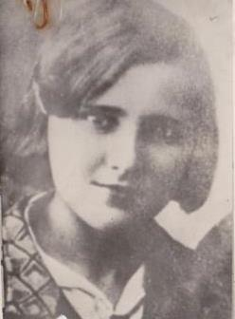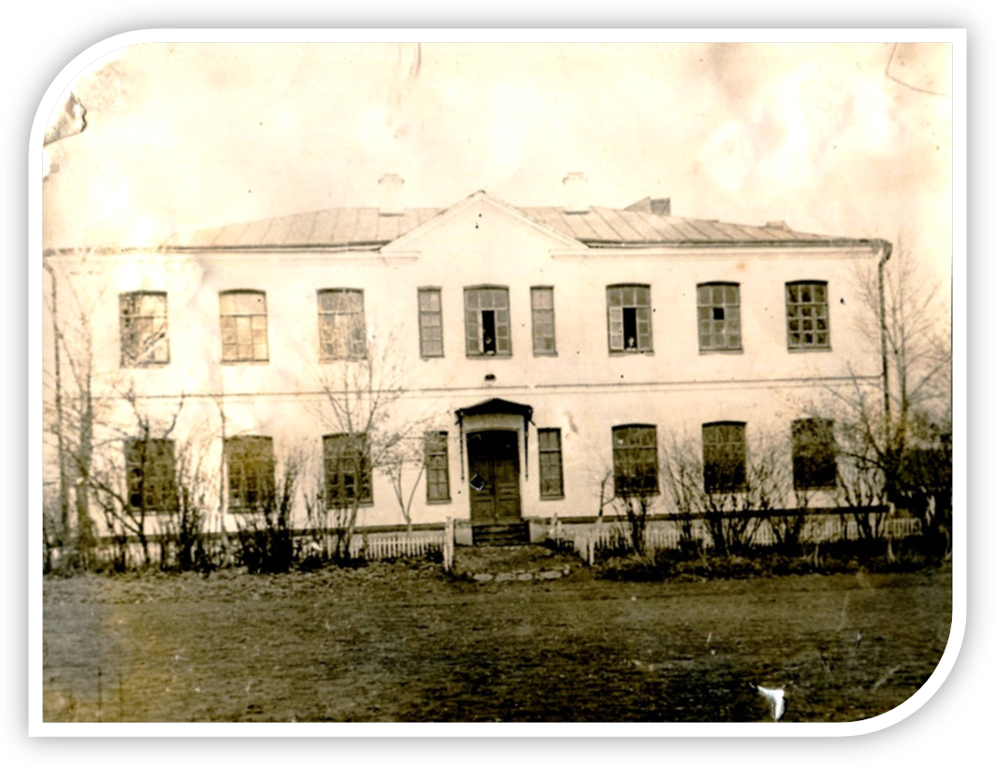

Додаток № 3 Додаток № 4
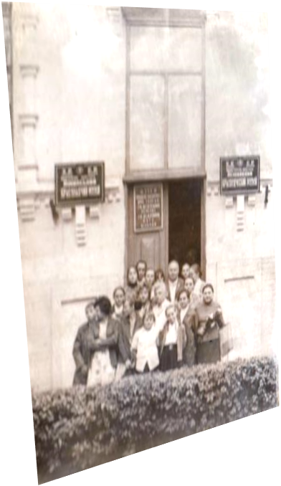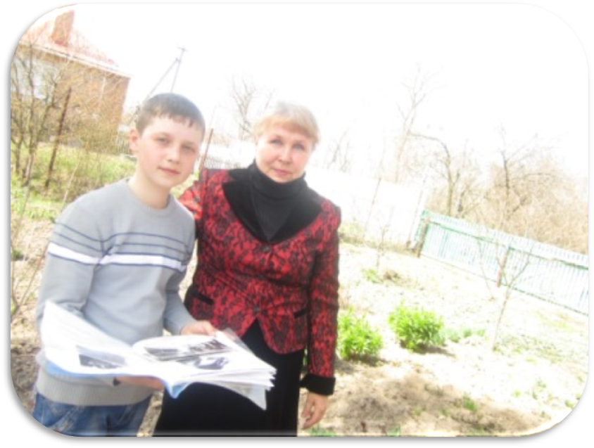

Додаток № 5 Додаток № 6

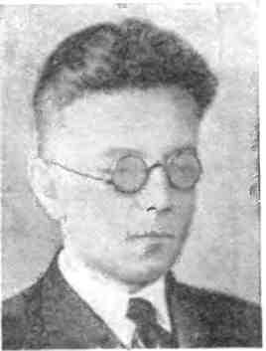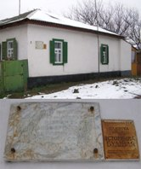

Додаток № 7 Додаток № 8

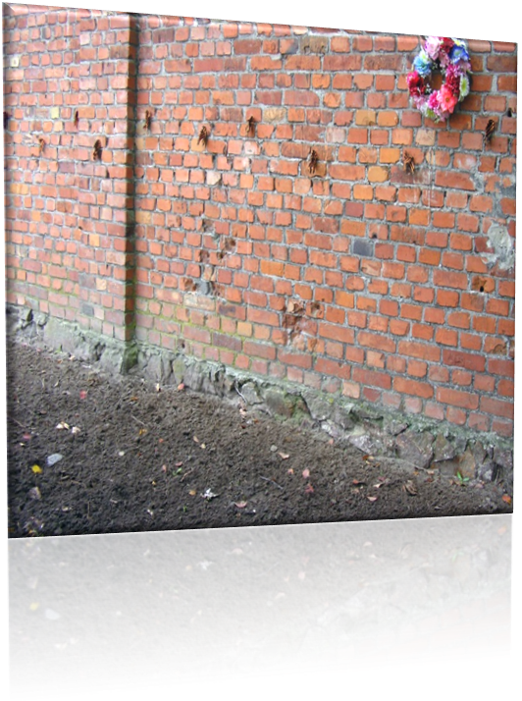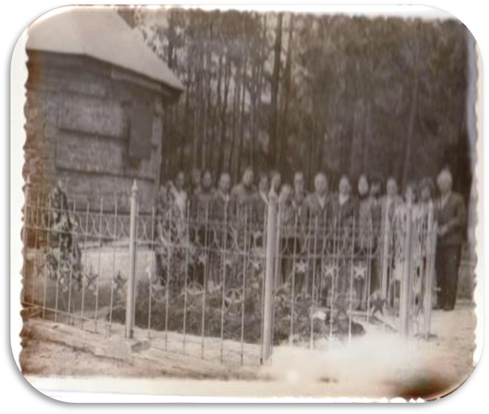

Додаток № 9 Додаток № 10

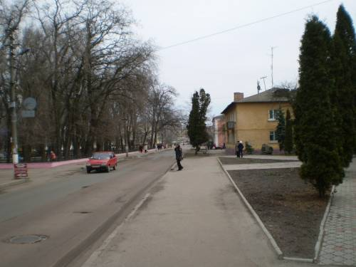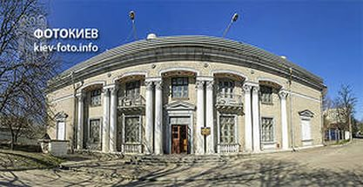

Додаток № 11 Додаток № 12

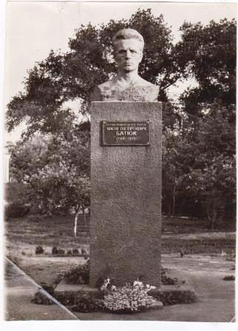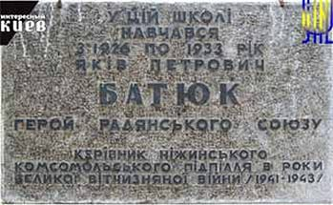

Додаток № 13 Додаток № 14
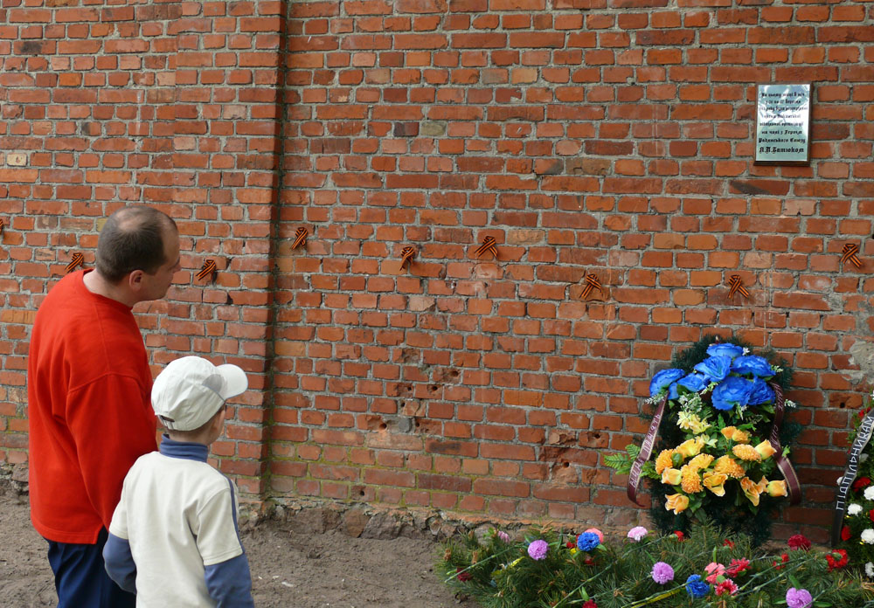

Додаток № 15



